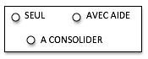
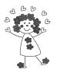
EXPLORER LE MONDE
Reproduire un assemblage à partir d’un modèle

Reconstitue le puzzle.

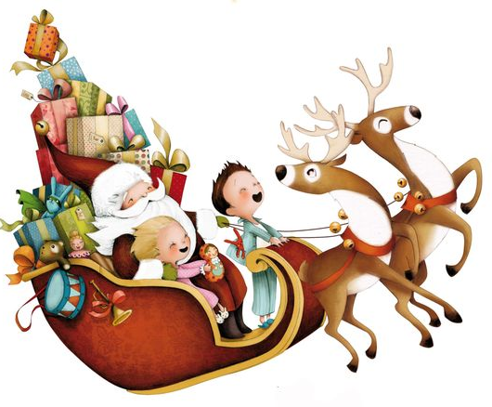

JOYEUX

NOËL

